**PROJET : Projet**

Adresse : addr1 1111 ville1

8eme Projet

**Sommaire**

**Chapitre 1. partie**3

1.1. part 7

**Chapitre 1. partie**

**Chapitre 1. partie**

This

Annexes 1 (partie)

3. [PT20240112.pdf](http://localhost/Extranet_WBCC-FR/public/documents/projet/annexe/DOC_1_6787ac9c642622.45507067.pdf)

8. [Cmds.docx](http://localhost/Extranet_WBCC-FR/public/documents/projet/annexe/DOC_1_6787aa9ae00620.46173455.docx)

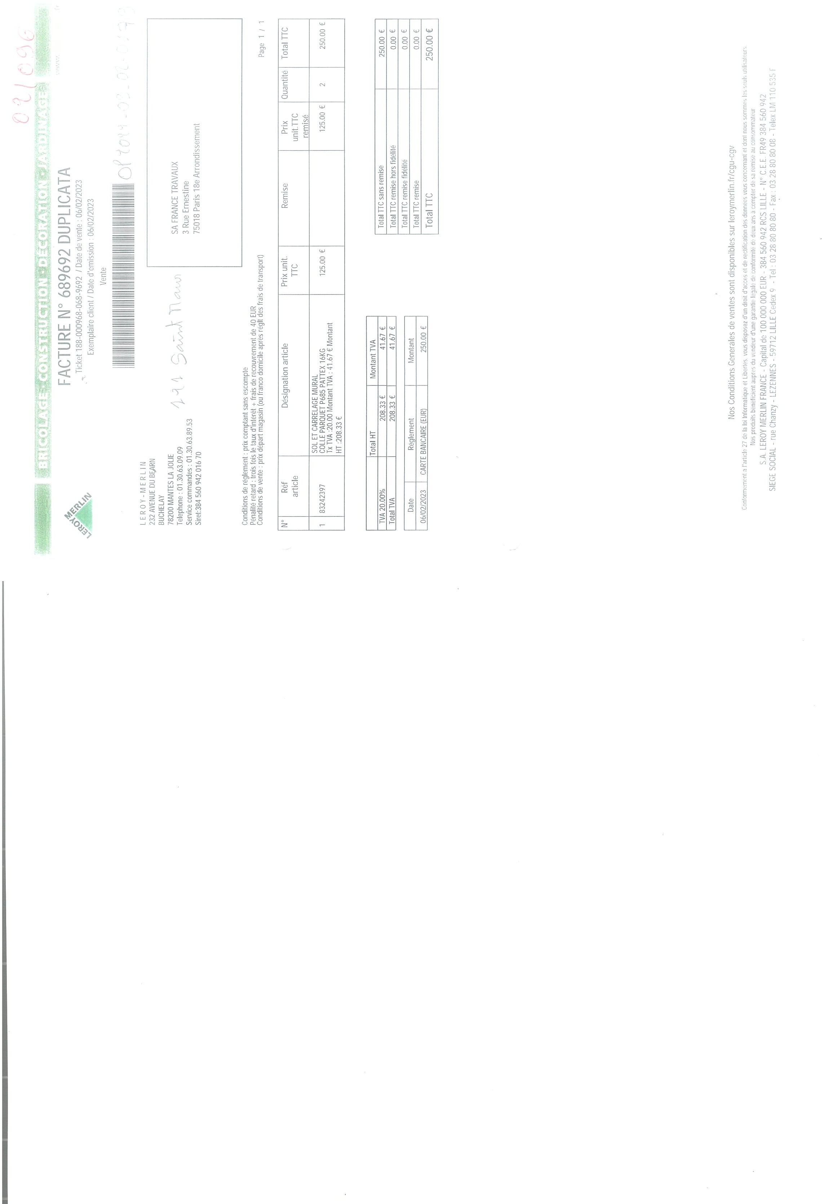 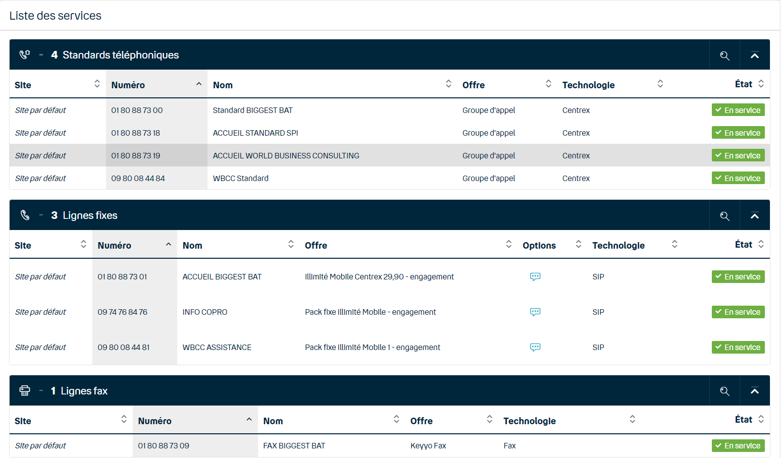

[Image.jpg](http://localhost/Extranet_WBCC-FR/public/documents/projet/annexe/DOC_1_6787b9edab9287.45267667.jpg) [Capture d’écran keyyo 2024-07-04 175633.png](http://localhost/Extranet_WBCC-FR/public/documents/projet/annexe/DOC_1_6787b9d6eb15a1.60666755.png)

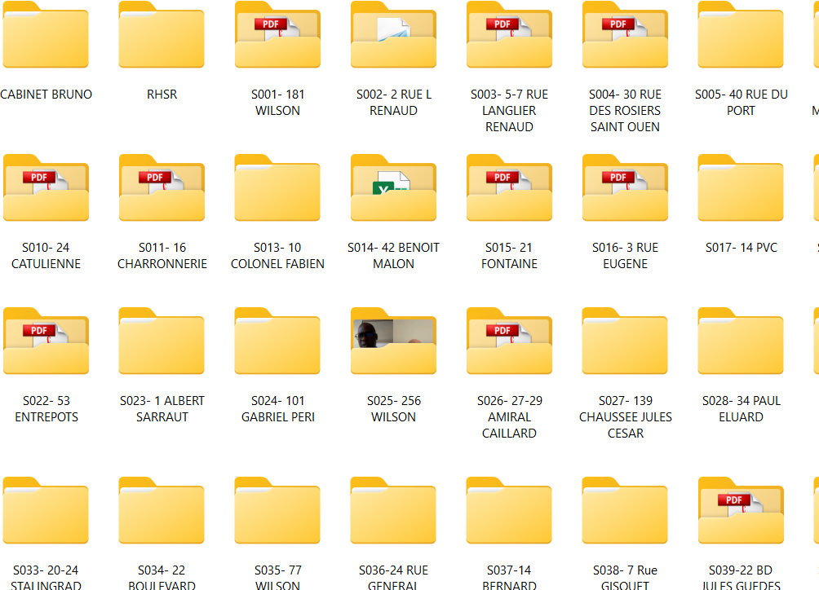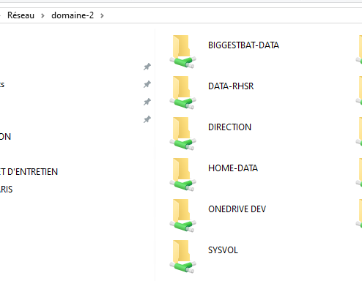

[Capture d'écran 2024-04-16 112210.png](http://localhost/Extranet_WBCC-FR/public/documents/projet/annexe/DOC_1_6787ac823373f3.53492997.png) [Capture d'écran 2024-03-25 104326.png](http://localhost/Extranet_WBCC-FR/public/documents/projet/annexe/DOC_1_6787ac78d1a3d8.48732509.png)

 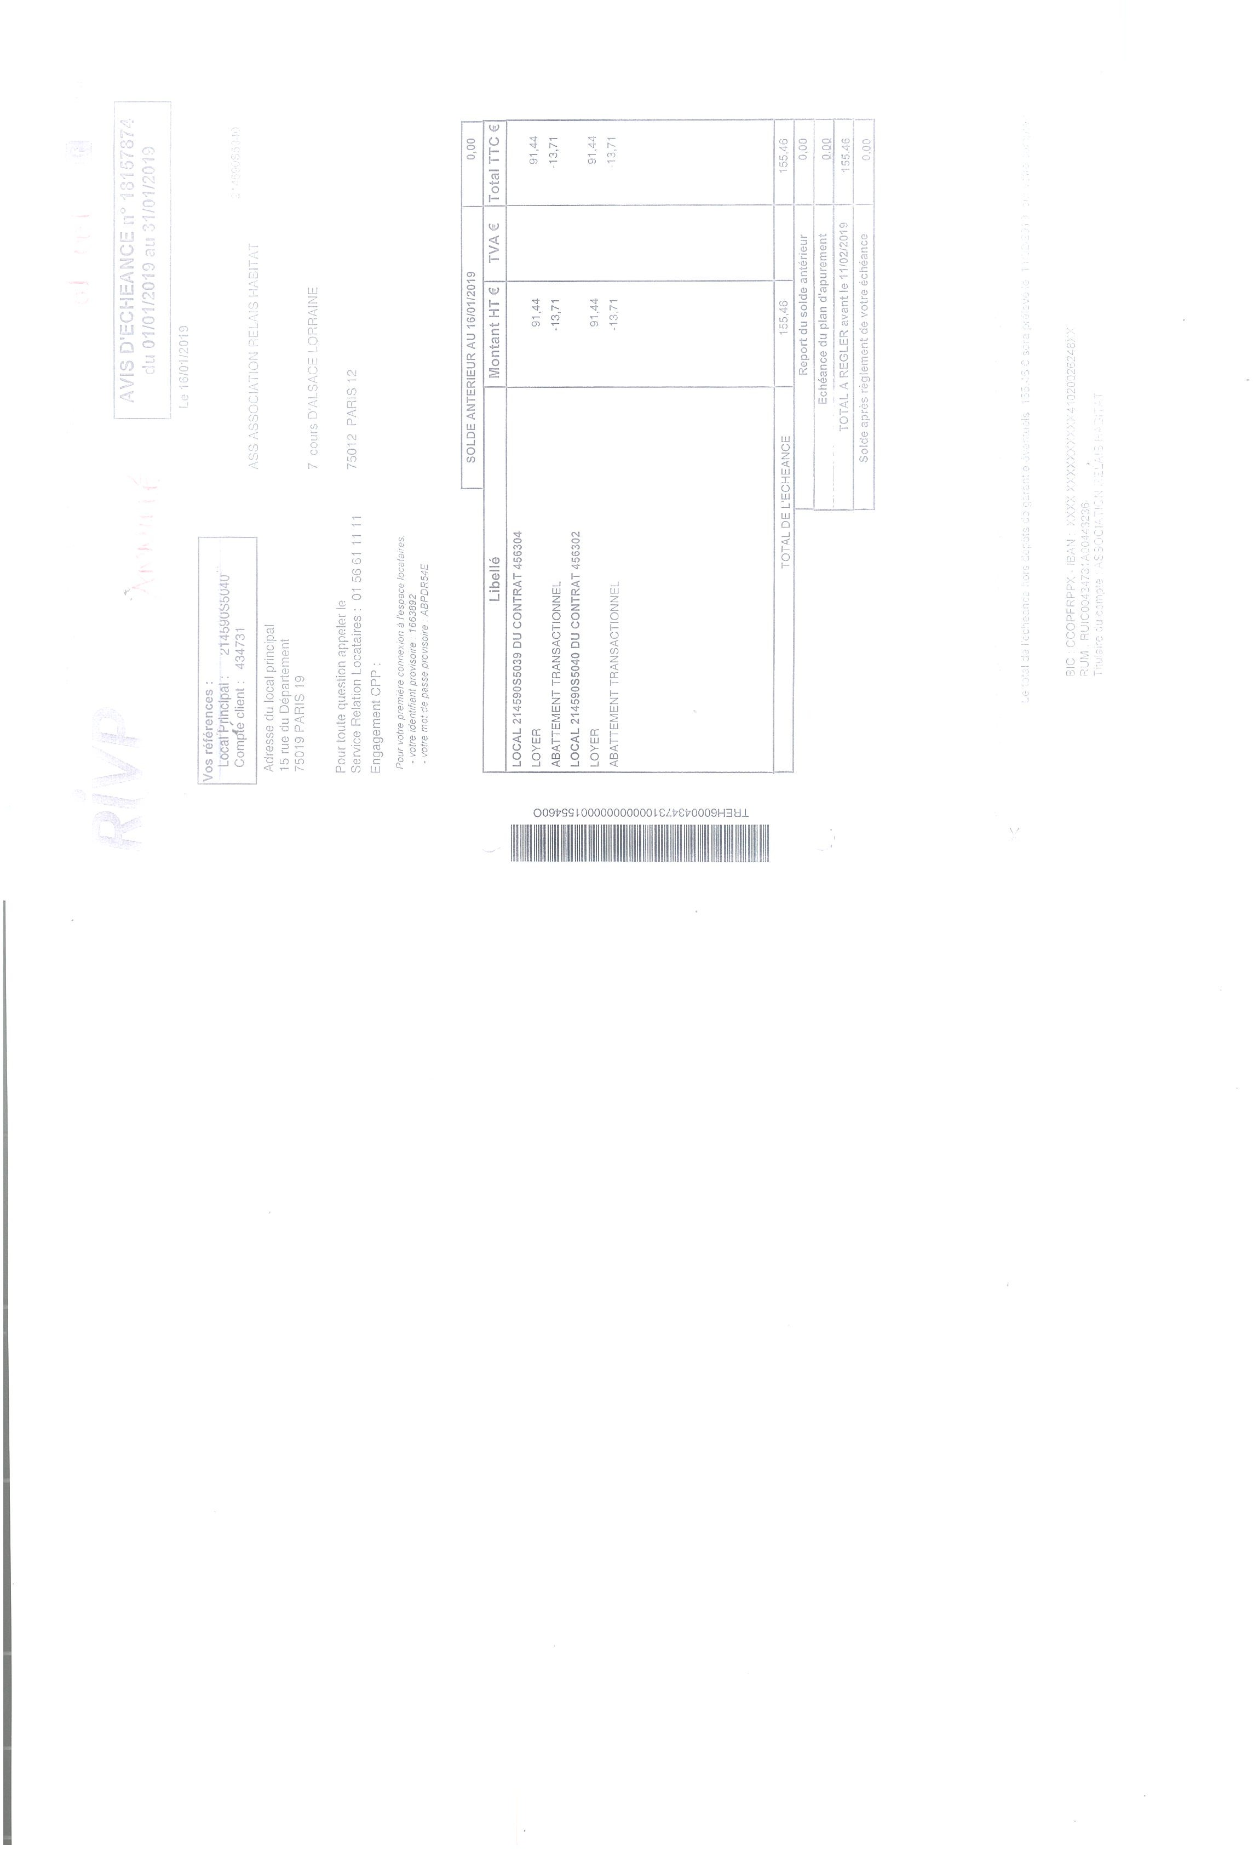

[LOGO.png](http://localhost/Extranet_WBCC-FR/public/documents/projet/annexe/DOC_1_6787ab5b67b5c5.91116778.png) [001.jpg](http://localhost/Extranet_WBCC-FR/public/documents/projet/annexe/DOC_1_6787ab33f2f961.13120993.jpg)

**1.1. part**

Helvetica